总结：
- 官网的说明也是实时更新的，所以可能今天看到的和昨天不一样，正常
- 看教程，不管是视频还是文档，要找相对较新的，不然会跟官网最新信息脱节，造成困惑。

安装
- 安装python
  - Python官网，安装python。有多个版本，最好安装3.13 。对于低版本，可能运行中存在不兼容的情况。
  - 本机已经安装了低版本的python，也可以安装高版本。即可同时安装多个版本。
  - 在项目的设置中，可以选择不同的虚拟机环境，对应不同的python版本。
- 安装playwright
说明：
- Playwright是一个第三方库，所以需要用pip install命令安装。
- 在mac中运行pip命令，推荐先创建虚拟环境，然后在环境中安装第三方库。
- python3 -m venv playwright_env_new(自定义的虚拟环境名称，会创建该目录)
- source playwright_env_new/bin/activate
- cd 到pip所在的目录下：
cd /Users/zhipingsun/playwright_env_new/lib/python3.7
- 然后执行 pip install xxxx

可以选择以下两种中的一种来安装所需的playwright：
    - Pip install pytest-playwright
这是安装pytest的playwright插件，即同时安装pytest和playwright，而且是可以把这两个组件内部关联/结合在一起。所以作为测试的应用场景，建议安装这种。
    - Pip install playwright
这是仅安装playwright组件，它用于对浏览器的控制
- 安装浏览器
Playwright需要它自己特定指定的浏览器与之配合使用，而不能用电脑上自己安装的浏览器，这些浏览器playwright提供下载。执行如下命令：
Playwright install。 这个命令是安装playwright支持的所有3个浏览器
Playwright install firefox. 这是安装指定的浏览器fiirfox

问题：
- 执行上面命令后没有任何反应：说明需要用的浏览器已经下载好了，可以继续后面的工作，并非该命令失效。
- 如果在某些网络环境下无法自动下载、安装，则执行下面命令：
Playwright install --dry-run
会展示出来各种浏览器的下载地址，可以拷贝地址，自行下载，放在哪？
- 测试项目小试
  - Pycharm中创建项目，并设置项目所用的编译环境。
在pycharm—setting中点击下图中的设置，在出现的选择框中选择“Add..”
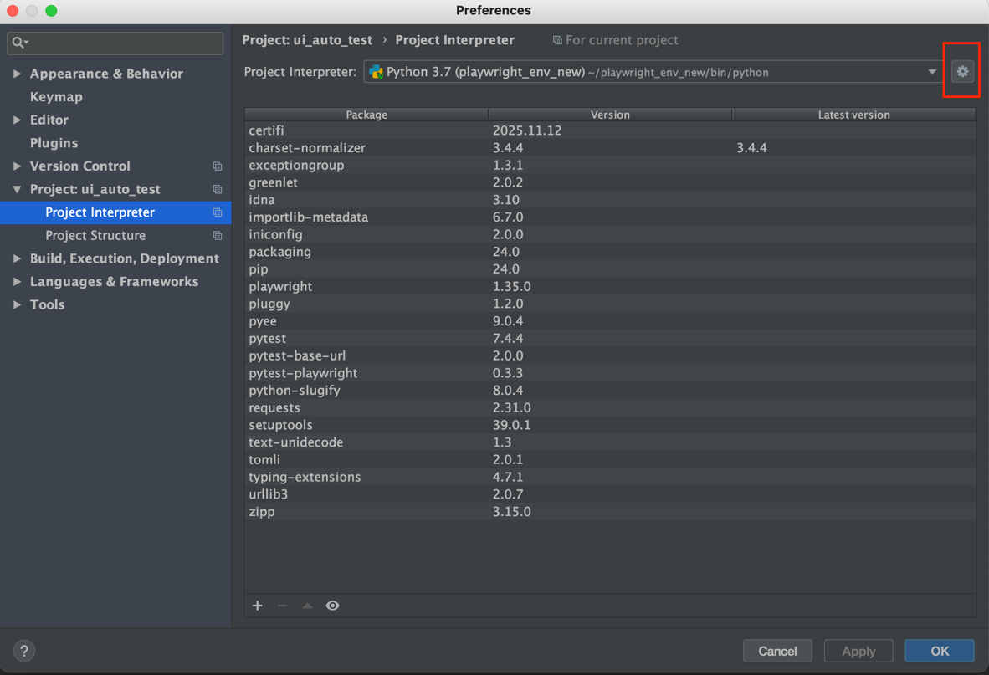
在出现的弹窗中选择前面步骤新建的虚拟环境路径下的python
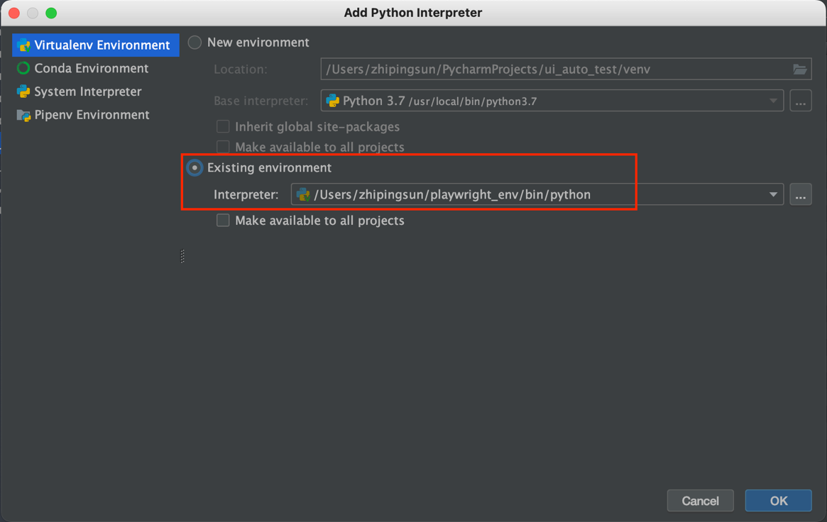
  - 编写案例
注意：
      - 遵循pytest的规则，文件名要用test开头，函数的名字也要用test开头
      - def test_baidu(page:Page) 这里的page 就是打开一个页面的意思
      - 运行的时候，直接在pycharm中的Terminal中，直接写pytest即可。因为本身写的方式就是按照pytest的框架的要求写的。
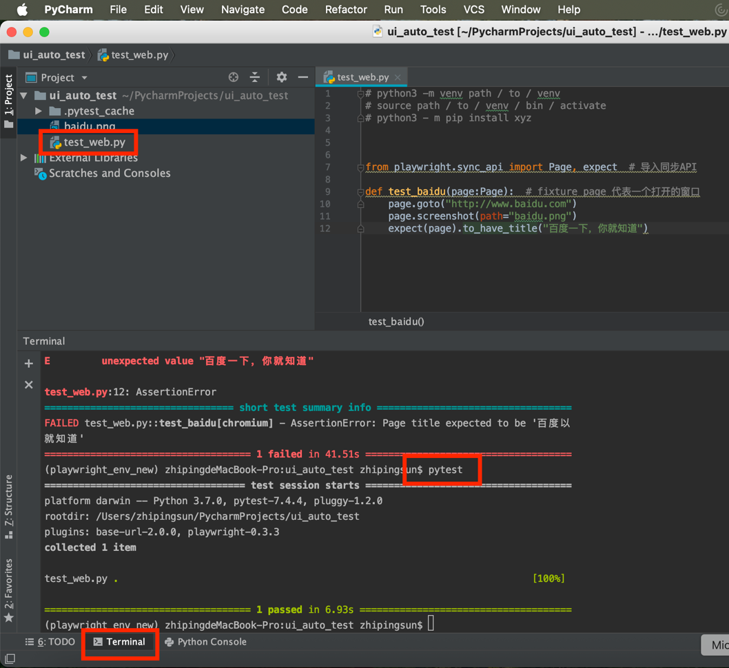
      - pytest 命令的参数
        - pytest 命令的参数—是否有头模式：
默认是以无头模式运行，即不显示浏览器页面，这样可以缩短加载时间，因为要有gui的渲染。如果要看到浏览器页面，则要以有头模式运行，命令：
pytest --headed
        - pytest命令的参数—是否指定浏览器内核：
pytest --headed --browser webkit (这是指定用mac的浏览器的内核运行)
        - 其他参数：
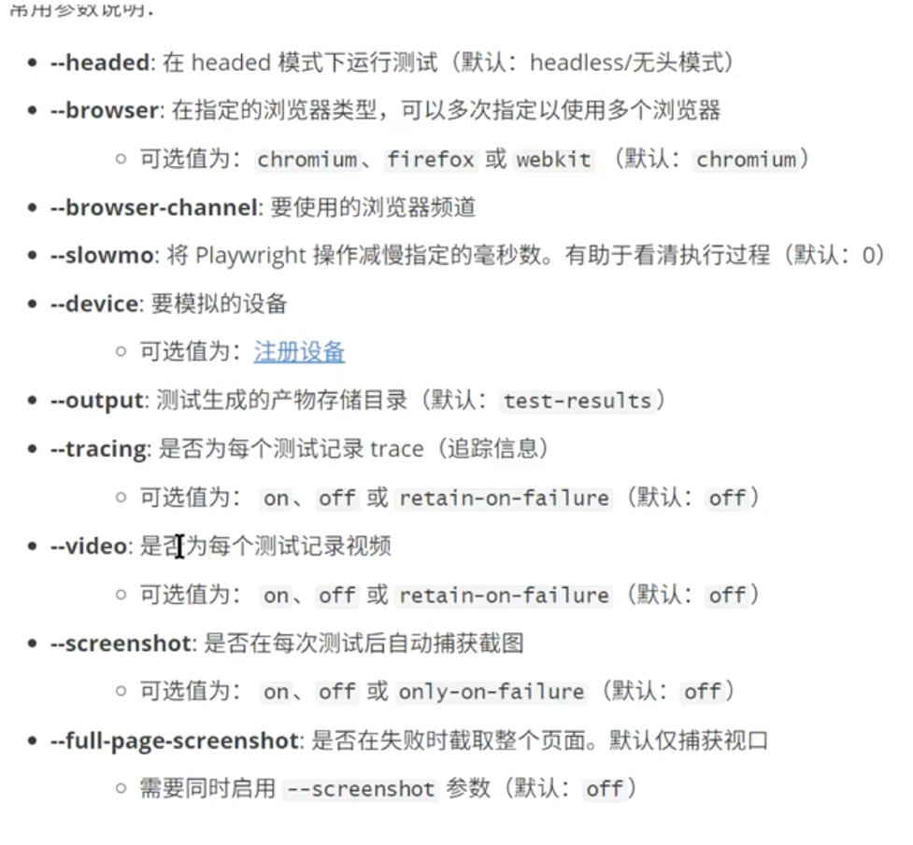
- playwright自动生成代码

